ACQUA

L'acqua è un composto chimico di formula molecolare H₂O. In condizioni di temperatura e pressione normali^{[4]} si presenta come un sistema bifase, composto da un liquido incolore e insapore (che viene chiamato "acqua" in senso stretto) e un gas invisibile (detto vapore acqueo); il suo punto di fusione è a 0 °C (273,15 K), mentre il suo punto di ebollizione è a 100 °C (373,15 K).^{[5]}

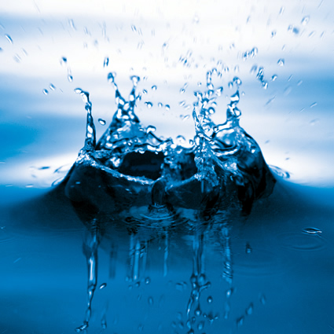
L'acqua in natura è tra i principali costituenti degli ecosistemi ed è alla base di tutte le forme di vita conosciute, uomo compreso; la stessa origine della vita è dovuta alla presenza di acqua nel nostro pianeta.

I vari spot che pubblicizzano acqua hanno creato grande confusione tra i consumatori, ai limiti dell’inganno. Bere acqua pura è pressoché un’utopia! Quanti possono avere la fortuna di mettere in tavola acqua di sorgente assolutamente incontaminata? Purtroppo, vivendo in un paese industrializzato, dobbiamo rassegnarci: la nostra acqua contiene piccole percentuali di elementi chimici, microrganismi e batteri indesiderati. Ma si può affermare con certezza che l’acqua imbottigliata e venduta al supermercato sia ecologicamente più pura?
Forse è necessario sfatare qualche falso mito.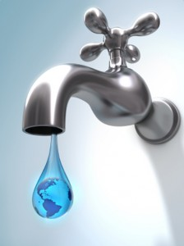

UN NEONATO IN ACQUA : 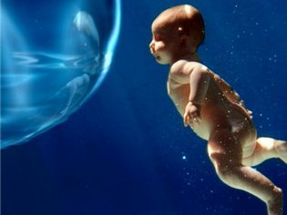

USI DEL ACQUA

L'acqua riveste un ruolo centrale in una moltitudine di campi. Sostanzialmente si possono suddividere gli usi dell'acqua in:
- Usi civili:
  - Uso potabile
    - Alimentazione (preparazione alimenti e bevande)
    - Igiene (personale e degli impianti sanitari)
    - Imprese alimentari
  - Usi civili non potabili (per molti dei quali, comunque, si usa di norma acqua potabile), fra cui:
    - Spegnimento degli incendi
    - Giardinaggio
    - Usi ricreativi (sport acquatici)
    - Riti religiosi
- Usi agricoli (irrigazione)
- Utilizzi industriali, fra cui:^{[100]}
  - Fonte energetica in impianti idroelettrici
  - Applicazioni chimiche (come solvente e agente di reazione)
  - Vettore termico in impianti di riscaldamento e raffreddamento
Sebbene l'acqua ricopra il 71% della superficie terrestre, la maggior parte di questa non è utilizzabile direttamente, in quanto necessita di particolari trattamenti, che sono diversificati a seconda dell'utilizzo a cui l'acqua è destinata.
AcQua PoTaBiLe..

L’acqua nell’industria

L'acqua è usata in numerosi processi ed apparecchiature industriali, quali ad esempio il motore a vapore, i generatori di vapore, gli scambiatori di calore ed i radiatori, nonché nei processi dell'industria chimica. Infatti, grazie alle sue proprietà chimiche, l'acqua costituisce l'ambiente di reazione e dissoluzione di molte sostanze, e, per le sue caratteristiche termiche, è un ottimo fluido trasportatore di calore. Inoltre l'acqua viene impiegata per la produzione di energia nelle centrali idroelettriche.
Il fabbisogno d'acqua dell'industria viene soddisfatto con prelievi di acque di origine superficiale (dal ridotto contenuto salino ed un basso tenore in ossigeno a causa dell'inquinamento), profonda (maggiori contenuti di anidride carbonica), o molto più raramente di origine atmosferica (in genere corrosive a causa dei gas disciolti); solo in particolari casi si ricorre all'acqua di mare.
Si effettuano perciò trattamenti di natura meccanica, fisica o chimica, in relazione allo stato ed alle dimensioni dei contaminanti, per rendere l'acqua utilizzabile nei processi industriali.
I trattamenti per le acque industriali sono molteplici, e comprendono le operazioni di:

- Flocculazione e coagulazione
- Neutralizzazione, precipitazione
- Trattamenti di ossido-riduzione

Una diga di una centrale idroelettrica : 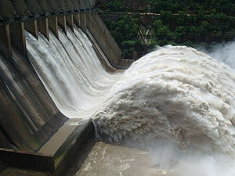

Impianto di depurazione delle acque : 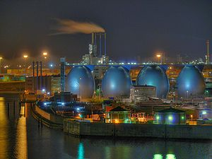

Caractteristiche generali
Formula bruta o molecolare | H₂O
Massa molecolare (u) | 18,0153 g/mol
Aspetto | liquido incolore
Numero CAS | 7732-18-5
Densità (g/l, in c.s.) | 999,972 a 277,15 K (4 °C)
Indice di rifrazione | 1,3330
Temperatura di fusione (K) | 273,15 (0,00 °C)
Δ_{fus}H⁰ (kJ·mol⁻¹) | 6 (a 0,00 °C)^{[2]}
Δ_{fus}S⁰ (J·K⁻¹mol⁻¹) | 21,9 (a 0,00 °C)^{[2]}
Temperatura di ebollizione (K) | 373,15 (100,00 °C)
Δ_{eb}H⁰ (kJ·mol⁻¹) | 40,7^{[3]}
Punto triplo | 273,16 K (0,01 °C)  611,73 Pa
Punto critico | 647 K (374 °C)  2,2064 × 10⁷ Pa
Tensione di vapore (Pa) a 293,15 K | 2338,54
Sistema cristallino | esagonale (vedi ghiaccio)
Viscosità dinamica (mPa.s a 20 °C) | 1

La presenza dell'acqua sulla Terra è essenziale per lo sviluppo della vita. 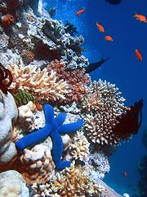
Cascata d’acqua : 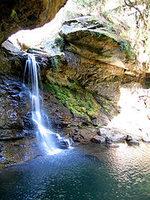

ALTRE FOTO
